江苏海事职业技术学院教职工社保缴费记录查询
及参保缴费证明开具方法

社保缴费记录查询：
◆ ◆教职工可通过“江苏智慧人社”APP 查询养老保险、工伤保险、失业保险等缴费记录。
◆ ◆教职工可通过“我的南京”APP 查询医疗保险、生育保险等缴费记录。
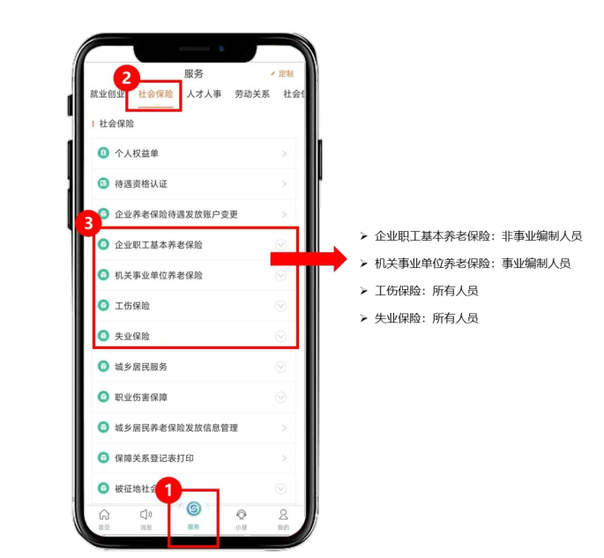

“江苏智慧人社”养老、工伤、失业保险查询示意

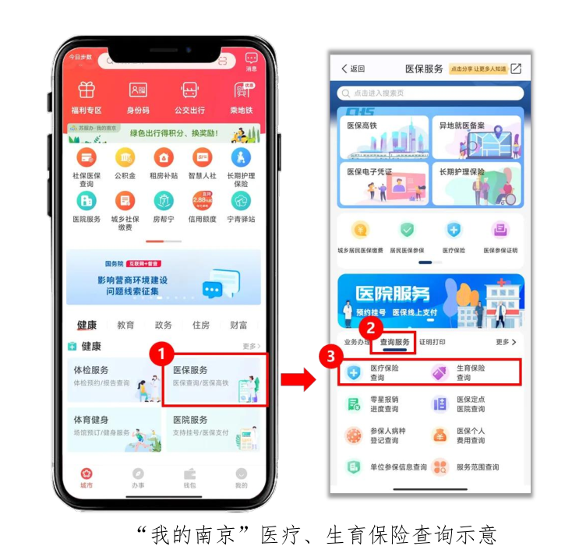

参保缴费证明开具：
◆教职工可通过“江苏智慧人社”APP 开具社保缴费证明，一般开具养老保险缴费证明即可。

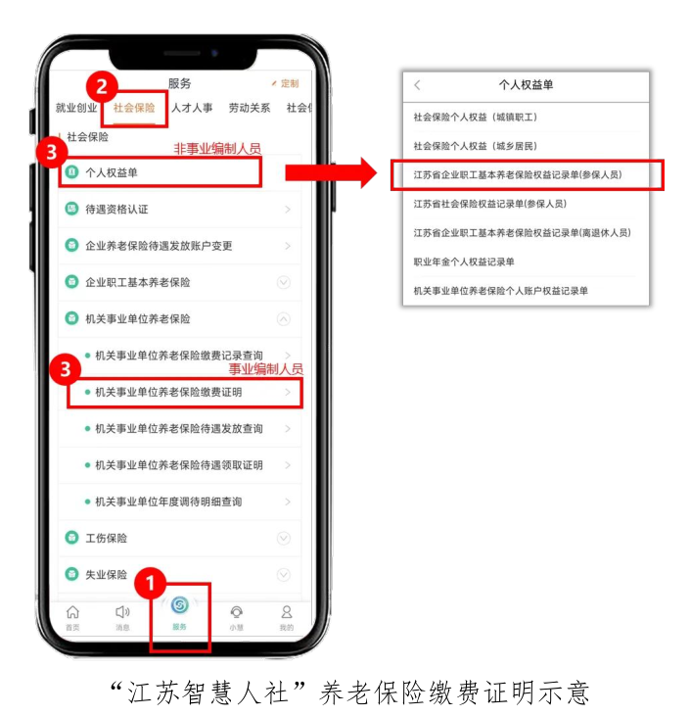

◆ ◆事业编制人员
请点击：首页-服务-社会保险-机关事业单位养老保险-机关事业单位养老保险缴费证明
◆ ◆非事业编制人员
请点击：首页-服务-社会保险-个人权益单-江苏省企业职工基本养老保险权益记录单（参
保人员）

